Comportements et stratégies : mesurer la longueur en centimètres
- L’élève a de la difficulté à estimer une longueur en utilisant une unité standard (centimètre) et son estimation est extrême ou déraisonnable. | - L’élève mesure la longueur en utilisant une unité standard (centimètre), mais aligne le 1 sur la règle avec le bout de l’objet à mesurer.  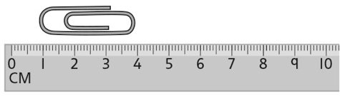 | - L’élève mesure la longueur en utilisant une unité standard (centimètre), mais compte les marques au lieu des unités entre les marques.
Observations et documentation
- L’élève mesure la longueur en utilisant une unité standard (centimètre), mais ne sait pas quoi faire s’il reste une partie de centimètre (ignore le surplus).  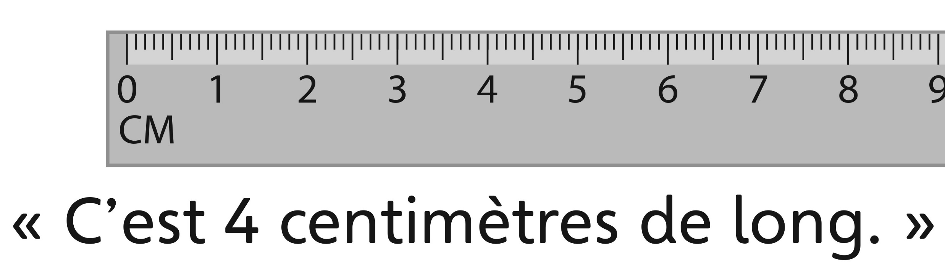 | - L’élève mesure la longueur en utilisant une unité standard (centimètre), mais oublie l’unité quand il donne la mesure.  « C’est 7 de long. » | - L’élève réussit à estimer et à mesurer la longueur en utilisant une unité standard (centimètre) et inclut l’unité avec les mesures.  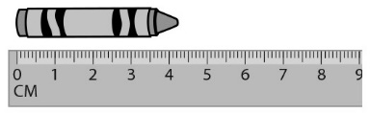  « C’est un peu moins de 5 centimètres de long. »
Observations et documentation

